LAPORAN AKHIR

STUDI INDEPENDEN BERSERTIFIKAT

AI Mastery Program

Di Orbit Future Academy

Diajukan untuk memenuhi persyaratan kelulusan

Program MSIB MBKM

oleh :

Satria Nur Saputro / 19102296



**TEKNIK INFORMATIKA & INSTITUT TEKNOLOGI TELKOM PURWOKERTO**

**2022**

Lembar Pengesahan Teknik Informatika & Institut Teknologi Telkom Purwokerto

**APLIKASI ANALISIS FEEDBACK KARYWAN BERBASIS WEBSITE**

**Di Orbit Future Academy**

oleh :

Satria Nur Saputro / 19102296

disetujui dan disahkan sebagai

Laporan Magang atau Studi Independen Bersertifikat Kampus Merdeka

Purwokerto, 10 Juni 2022

Pembimbing Magang atau Studi Independen Teknik Informatika & Institut Teknologi Telkom Purwokerto

Amalia Beladinna Arifa, S.Pd., M.Cs

NIP: 20920001

# Lembar Pengesahan

**APLIKASI ANALISIS FEEDBACK KARYWAN BERBASIS WEBSITE**

**Di Orbit Future Academy**

oleh :

Satria Nur Saputro / 19102296

disetujui dan disahkan sebagai

Laporan Magang atau Studi Independen Bersertifikat Kampus Merdeka

Jakarta, 17 Juni 2022

AI Coach

Shindy Arti, S.Pd., M.Eng.

NIP: 2201042

Abstraksi

*Umpan balik dan sistem penghargaan merupakan komponen dari sistem pengendalian manajemen dengan tujuan perusahaan dapat memaksimalkan efisiensi kinerja karyawan sehingga kinerja perusahaan akan meningkat. Faktor lingkungan kerja merupakan salah satu faktor berhubungan dengan kondisi tempat kerja baik fisik maupun non-fisik yang mempengaruhi kemampuan manusia. Keberhasilan suatu perusahaan tidak hanya bergantung pada sumber daya alamnya, tetapi juga pemanfaatan efisien dari sumber daya manusia tersebut, kemampuan dan motivasi untuk bekerja sesuai dengan tanggung jawab dan, role job desk, dan kewajibannya.Mengelola umpan balik atas kinerja dan kepuasan karyawan merupakan faktor tujuan dalam mencapai penilaian perusahaan Penelitian ini menjelaskan solusi pemecahan masalah terhadap prefektif kinerja karyawan dalam lingkup perusahaan dengan memanfaat proses umpan balik melalui penerapan AI di bidang Computer Vision dan Nature Language Processing dengan menggunakan metode face recognition menggunakan library yang telah tersedia dan analisis sentiment Menggunakan BERT dengan hasil akurasi model 99% dan pada data testing 72% pada epochs 5, Lalu dilakukan penyambungan integrasi menggunakan framework Flask sehingga menjadi suatu website yang dapat digunakan karyawan. Dengan demikian umpan balik yang telah diberikan oleh karyawan dapat digunakan bagaimana perusahaan mengatasi kendala tersebut yang terjadi dengan umpan balik tersebut menggunakan sistem cerdas.*

**Kata Kunci :** *Face Recognition*, Analisis Sentiment, *Feedback*, *Computer Vision ,Nature Language Processing, BERT*

Kata Pengantar

Dengan menyebut nama Allah SWT yang Maha Pengasih lagi Maha Panyayang, Kami panjatkan puja dan puji syukur atas kehadirat-Nya, yang telah melimpahkan rahmat, hidayah, dan inayah-Nya kepada kami, sehingga kami dapat menyelesaikan Laporan Akhir MSIB tentang Analisis Feedback Karyawan Berbasis Website. Laporan Akhir ini telah saya susun dengan maksimal dan mendapatkan bantuan oleh tim dan coach- coach pengampu sehingga dapat memperlancar pembuatan laporan akhir ini.

Demikian Laporan Akhir ini, penulis mengucapkan terima kasih kepada semua pihak yang telah memberikan bantuan baik moril maupun materil sehingga laporan akhir MSIB ini dapat diselesaikan. Penulis menyadari bahwa laporan akhir ini masih jauh dari kata sempurna dan masih banyak kekurangan. Hal tersebut dikarenakan keterbatasan ilmu dan pengetahuan yang dimiliki penulis semata. Oleh karena itu penulis mengharapkan kritik dan saran dari pembaca untuk menyempurnakan penulisan laporan akhir ini. Semoga laporan akhir ini dapat memberikan manfaat bagi penulis khususnya dan umumnya bagi semua pihak yang membutuhkan. Akhir kata, semoga Allah SWT senantiasa melimpahkan rahmat serta hidayah-Nya kepada kita semua, Amin amin ya robbal ‘alamiin.

Daftar Isi

Lembar Pengesahan Teknik Informatika & Institut Teknologi Telkom Purwokert 1

Lembar Pengesahan 2

Abstraksi 3

Kata Pengantar 4

Bab I Pendahuluan 9

I.1 Latar belakang 9

I.2 Lingkup 10

I.3 Tujuan 10

Bab II Orbit Future Academy 11

II.1 Struktur Organisasi 11

II.2 Lingkup Pekerjaan 12

II.3 Deskripsi Pekerjaan 13

II.4 Jadwal Kerja 14

Bab III Analisis Feedback Karyawan dengan Menggunakan Deep Learning Berbasis Web 15

III.1 Latar Belakang Proyek Akhir 15

III.2 Proses Pelaksanaan Proyek Akhir 17

III.3 Hasil Proyek Akhir 17

Bab IV Penutup 22

IV.1 Kesimpulan 22

IV.2 Saran 22

Bab V Referensi 23

Bab VI Lampiran A. TOR 24

Bab VII Lampiran B. Log Activity 27

Bab VIII Lampiran C. Dokumen Teknik 28

Daftar Tabel

Tabel 2.1 Agenda Kelas 14

Tabel 6. 1 Jadwal Pelaksanaan 26

Tabel 7. 1 Log Activity 27

Tabel 8. 1 Pembagian Tugas 30

**Daftar Gambar**

Gambar 2.1 Logo Orbit Future Academy 11

Gambar 2.2 Struktur Organisasi OFA 12

Gambar 3. 1 Training Model NLP 18

Gambar 3. 2 Visualisasi Model NLP 19

Gambar 3. 3 FlowChart Alur Sistem Aplikasi 20

Gambar 3. 4 Hasil Prediksi Aplikasi Pada Website 21

Gambar 8. 1 Evaluasi Model BERT 29

sGambar 8. 2 Tampilan Interface Website 32

# Pendahuluan

## Latar belakang

Kecerdasan buatan atau *artificial intelligence* merupakan bagian dari ilmu *computer* yang membuat agar mesin (komputer) dapat berpikir dan melakukan pekerjaan yang dilakukan oleh manusia.

Bahasa adalah salah satu bentuk komunikasi yang vital. Komunikasi adalah proses dimana pertukaran informasi terjadi antara orang atau kelompok satu dengan orang atau kelompok lainnya dengan bantuan bahasa. NLP atau *Natural Language Processing* merupakan salah satu cabang ilmu kecerdasan buatan atau *AI* yang berfokus pada pengolahan bahasa natural dengan pendekatan komputerisasi yang digunakan untuk menganalisis data, teks, ucapan dan lain-lain. Oleh karena itu *NLP* dapat melakukan pengolahan bahasa alami seperti bahasa manusia pada umumnya.

*Computer Vision* merupakan cabang lain dari kecerdasan buatan yaitu sebuah sistem otomatis yang digunakan untuk melakukan analisa citra dan video oleh komputer untuk memperoleh informasi dan pemahaman dari suatu objek. *Computer Vision* seringkali dikatakan kemampuan komputer untuk melihat layaknya manusia dengan indera mata nya, baik dalam melakukan penangkapan atau perekaman citra, analisa citra, ataupun dalam pemahaman citra untuk diterapkan pada sebuah komputer.

Di era industri 4.0 sekarang ini komputer atau mesin sangat diperlukan untuk kelangsungan hidup umat manusia. Maka dari itu pembelajaran akan Kecerdasan Buatan atau AI ini sangat penting untuk dilakukan. Dengan adanya program MSIB yang di dalamnya terdapat banyak pembelajaran salah satunya pembelajaran mengenai AI di Orbit Future Academy.

## Lingkup

Project yang dibuat menggunakan sebuah *Library Computer Vision* yaitu *face-recognition* dan *speech-recognition*, program dapat mendeteksi gambar wajah dan suara dari sebuah video yang kemudian mengkonversinya menjadi teks. Lalu dengan menggunakan *library* BERT (NLP) untuk klasifikasi emosi dari teks yang dihasilkan dari proses sebelumnya, nantinya akan diklasifikasikan apakah *feedback* karyawan tersebut itu memiliki emosi senang, sedih, kesal dan lain sebagainya.

## Tujuan

AI Mastery Program adalah program pelatihan *Artificial* *Intelligence* (AI) daring yang bertujuan untuk memperkenalkan teknologi dan perangkat AI kepada pelajar, sehingga diharapkan mereka dapat mengembangkan produk AI yang memiliki dampak sosial. Program ini memiliki fokus pada komponen utama AI, seperti *Data Science (DS), Natural Language Processing (NLP), Computer Vision (CV), dan Reinforcement Learning (RL).*

# Orbit Future Academy

## Struktur Organisasi

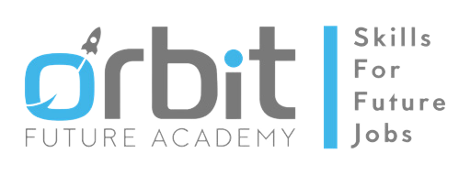

##### Gambar 2.1 Logo Orbit Future Academy

Orbit Future Academy (OFA) didirikan pada tahun 2016 dengan tujuan untuk meningkatkan kualitas hidup melalui inovasi, edukasi, dan pelatihan keterampilan. Label atau *brand* Orbit merupakan kelanjutan dari warisan mendiang Prof. Dr. Ing. B. J. Habibie (presiden Republik Indonesia ke-3) dan istrinya, Dr. Hasri Ainun Habibie. Mereka berdua telah menjadi penggerak dalam mendukung perkembangan inovasi dan teknologi pendidikan di Indonesia. OFA mengkurasi dan melokalkan program/kursus internasional untuk *upskilling* atau *reskilling* pemuda dan tenaga kerja menuju pekerjaan masa depan. Hal ini sesuai dengan slogan OFA, yakni “*Skills-for-Future-Jobs*”.

**Visi:**

Memberikan pembelajaran berbasis keterampilan transformatif terbaik untuk para pencari kerja & pencipta lapangan kerja.

**Misi:**

1. Membangun jaringan Orbit Transformation Center (OTC) secara nasional untuk menyampaikan kurikulum keterampilan masa depan berbasis sertifikasi melalui Platform Konten Digital.
2. Secara proaktif bekerja dengan pemerintah & organisasi dengan mengubah tenaga kerja mereka agar sesuai dengan perubahan pekerjaan yang terjadi karena Industri 4.0.
3. Melatih pemuda dengan keterampilan kewirausahaan & mencocokkan mereka dengan peluang masa depan yang muncul di berbagai industri.
4. Menghubungkan jaringan inkubator dan akselerator yang dikurasi ke industri, investor, dan ekosistem start-up global.

Struktur organisasi OFA dapat dilihat pada Gambar 2.2.

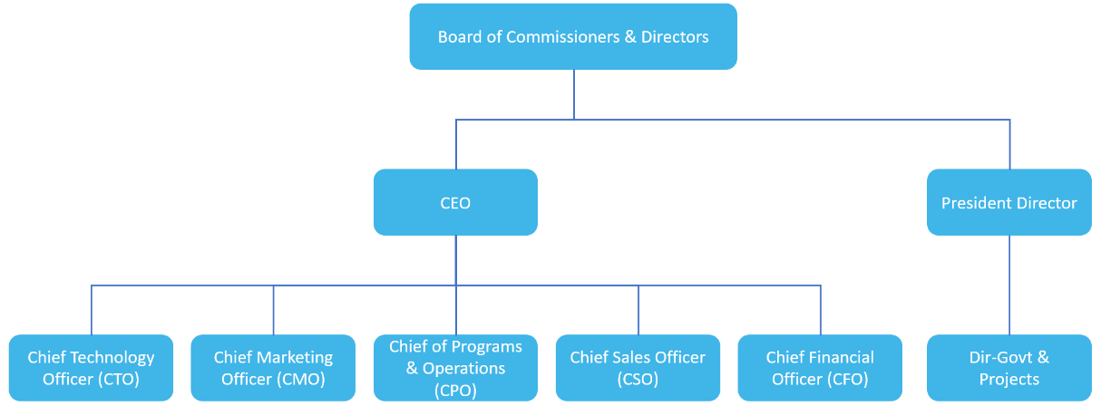

##### Gambar 2.2 Struktur Organisasi OFA

## Lingkup Pekerjaan

Seorang fasilitator akan mendampingi kurang lebih 40 peserta MSIB (student) dalam satu kelas. Terdapat dua jenis fasilitator, yakni:

1. **HomeroomCoach**

Homeroom coach bertugas menyampaikan materi tentang dasar-dasar AI, memberikan penilaian pada student, dan mengarahkan *student* saat pengerjaan Proyek Akhir (PA).

1. **Domain Coach**

Domain coach bertugas menyampaikan materi tentang domain AI dan memberikan penilaian pada student.

Lingkup pekerjaan student adalah mengikuti kelas bersama homeroom atau domain coach, sesuai agenda kelas, hingga program selesai.

## Deskripsi Pekerjaan

Berikut adalah deskripsi pekerjaan student sebelum pengerjaan PA:

1. Mengikuti pre-test.
2. Mengikuti kelas sesi pagi pada pukul 08.00 hingga 11.30 WIB.
3. Mengikuti kelas sesi siang pada pukul 13.00 hingga 16.30 WIB.
4. Mengulang materi yang telah disampaikan di kelas sesi pagi dan siang, setelah kelas sesi siang, selama 1 jam (*self-study*).
5. Mengerjakan latihan individu atau kelompok yang diberikan oleh homeroom atau domain coach saat kelas berlangsung.
6. Mengerjakan tugas yang diberikan homeroom atau domain coach hingga batas waktu tertentu.
7. Mengerjakan *mini* *project* yang diberikan homeroom atau domain coach hingga batas waktu tertentu
8. Mengikuti post-test.

Student memiliki peran sebagai perancangan dan penerapan model *face-recognition* pada aplikasi selama pengerjaan PA, dengan deskripsi pekerjaan sebagai berikut:

1. Penerapan model CV pada aplikasi menggunakan library face-recognition.
2. Model dapat membedakan face-recognition karyawan berdasarkan foto dari id data.
3. Mebuat data karyawan csv.
4. Model dapat berkerja pada video.
5. Clean code serta fungsi dan meng-integrasi model dengan fungsi lain.
6. Pengujian sistem dapat berkerja sesuai pelaksanaan proyek akhir.
7. Laporan Tugas Akhir khususnya mengenai CV.

## Jadwal Kerja

Program ini berlangsung setiap hari kerja (Senin sampai dengan Jumat) selama 8 jam per harinya, dengan rincian sebagai berikut:

#### Tabel 2.1 Agenda Kelas

|  |  |  |
| --- | --- | --- |
| **Pukul (WIB)** | **Durasi (jam)** | **Aktivitas** |
| 08.00 s.d. 11.30 | 3.5 | Kelas Sesi Pagi |
| 13.00 s.d. 16.30 | 3.5 | Kelas Sesi Siang |
| 16.30 s.d. 17.30 | 1 | *Self-Study* |

Program ini berlangsung dari bulan Februari 2022 sampai dengan bulan Juli 2022.

# Analisis Feedback Karyawan dengan Menggunakan Deep Learning Berbasis Web

## Latar Belakang Proyek Akhir

Umpan balik dan sistem penghargaan merupakan komponen dari sistem pengendalian manajemen. manajemen ini mengontrol perilaku karyawan terhadap sesama anggota pada suatu organisasi. Implementasi diterapkan untuk memastikan adanya integrasi tujuan yang sama antara tujuan individu dengan tujuan organisasi. Jika tujuan dapat diciptakan, perusahaan akan dapat memaksimalkan efisiensi kinerja karyawan, maka kinerja perusahaan akan meningkat.

Ada juga beberapa aspek pemberdayaan suatu keberhasilan dalam perusahaan. Faktor lingkungan kerja merupakan salah satu faktor berhubungan dengan kondisi tempat kerja baik fisik maupun non fisik yang mempengaruhi kemampuan manusia. Berkaitan dengan kondisi kerja, sarana dan prasarana yang tersedia, dan hubungan inter-personal [1].

Keberhasilan suatu perusahaan tidak hanya bergantung pada sumber daya alamnya, tetapi juga pemanfaatan efisien dari sumber daya manusia tersebut, kemampuan dan motivasi untuk bekerja sesuai dengan tanggung jawab dan, *role job desk*, dan kewajibannya. Karena standar kualitas yang ditetapkan, umpan balik yang diberikan karyawan harus dapat berkontribusi pada pencapaian keuntungan perusahaan. Proses umpan balik membutuhkan masukan dari karyawan yang terlibat dalam pekerjaan. Namun, ini juga ternyata tidak sepenuhnya positif [2].

Salah satunya adalah penilaian kinerja karyawan secara berkala. Evaluasi kinerja karyawan untuk mengevaluasi karyawan di suatu perusahaan untuk melihat apakah mereka melakukan pekerjaannya dengan baik dan merasa nyaman dengan lingkungan perusahaan [3].

Computer vision adalah penerapan di bidang komputer yang digunakan untuk membuat sistem cerdas dengan cara meniru sistem visual manusia. Pengenalan wajah merupakan penerapan paling canggih dalam komputer vision dan mempelajari pengenalan pola. Tujuan dari pengenalan wajah manusia tersebut dapat dilakukan identifikasi, klasifikasi, dan pencocokan compare objek wajah dari sebuah gambar atau video menggunakan database wajah yang disimpan [4].

Mengelola umpan balik atas kinerja dan kepuasan karyawan merupakan faktor tujuan dalam mencapai penilaian perusahaan, kaloborasi AI antara bidang *computer vision* dan dan *nature language processing* memberikan kontribusi yang baik dalam efisiensi pengelolaan umpan balik, dengan memperhatikan tujuannya penerapan *face-recognition* secara efektif dapat secara *real-time* dalam mengenali wajah dan id karyawan pada video sehingga menghindari pengisian identitas setiap kali melakukan pengisisan umpan balik secara berkala. Penerapan bidang NLP berdasarkan opini-opini umpan balik yang merupakan data tekstual yang dapat dianalisis dan digunakan dengan metode analisis sentimen menggunakan teknik ekstraksi data tekstual untuk memperoleh informasi tentang emosi positif, netral, atau negative, tujuannya adalah untuk mendapatkan informasi untuk memantau sentimen karyawan terhadap kinerja dan lingkungan yang nyaman. Penggunaan AI memberikan kontribusi yang nyata dalam perusahaan dalam melakukan evaluasi umpan balik dari karyawan secara efisien dan efektif [5].

Penelitian ini menjelaskan solusi pemecahan masalah terhadap prefektif kinerja karyawan dalam lingkup perusahaan dengan memanfaat proses umpan balik melalui penerapan AI di bidang *computer vision* dan *nature language processing* dengan menggunakan metode *face recognition* dan analisis sentimen sehingga umpan balik yang telah diberikan oleh karyawan dapat digunakan bagaimana perusahaan mengatasi kendala tersebut yang terjadi dengan umpan balik tersebut menggunakan sistem cerdas.

## Proses Pelaksanaan Proyek Akhir

Program Analisis Feedback Karyawan dengan Menggunakan Deep Learning merupakan program yang akan menganalisis masukan dari karyawan berupa video yang nantinya akan diekstrak sebagai gambar untuk identifikasi wajah dan teks untuk identifikasi emosi.Sebagai tahap awal dalam pengerjaan proyek akhir, dilakukan pengumpulan data berupa data gambar karyawan yang nantinya digunakan sebagai identifikasi dan validasi apakah karyawan tersebut ada pada .Untuk data teks, digunakan data.

Github (*source:* [*https://github.com/meisaputri21/Indonesian-Twitter-Emotion-Dataset.git*](https://github.com/meisaputri21/Indonesian-Twitter-Emotion-Dataset.git)) untuk identifikasi teks apakah masuk pada kategori *anger, happy, sadness, fear, dan love*. Untuk identifikasi wajah digunakan library dari bahasa pemrograman python yaitu face-recognition versi 1.3.0. Karena input berupa video, maka untuk klasifikasi teks yang pertama dilakukan adalah mengekstrak audio dari video dengan format wav kemudian mengekstrak audio ke teks. Proses ekstraksi ini menggunakan *library python speech_recognition*. Klasifikasi teks akan dibuat berdasarkan dataset github dengan model BERT untuk mengidentifikasi apakah kalimat yang diucapkan karyawan termasuk *anger, happy, sadness, fear, dan love* . Model BERT akan disimpan dengan format h5.Setelah seluruh model selesai, dilakukan *deployment* yang berbasis website dengan menggunakan *library* untuk backend adalah Flask.

## Hasil Proyek Akhir

Dengan menggunakan sebuah *Library Computer Vision* yaitu *face-recognition* dan *speech-recognition*, program dapat mendeteksi gambar wajah dan suara dari sebuah video. Lalu dengan mengupload video karyawan dan *feedback* mereka, program dapat mengetahui siapa yang berbicara dengan mendeteksi wajah menggunakan *face-recognition*. Saat ini program dapat mengidentifikasi wajah dengan baik namun saat gambar kurang jelas dan memakai masker *face-recognition* tidak bisa mengenali karyawan. Untuk *speech-recognition* atau pendeteksi perkataan memiliki hasil yang cukup akurat, sesuai antara audio dalam video dan dapat langsung diterjemahkan ke dalam bentuk teks.

*Library* BERT untuk melakukan klasifikasi emosi dari teks yang dihasilkan dari proses sebelumnya, nantinya akan diklasifikasikan apakah *feedback* karyawan tersebut itu memiliki emosi senang, sedih, kesal dan lain sebagainya. Untuk model klasifikasi emosi menggunakan BERT ini memiliki akurasi 98 pada *data training* dan *72 pada data testing*, yang mana ini masih termasuk *overfitting*, dapat dilihat pada gambar di bawah.

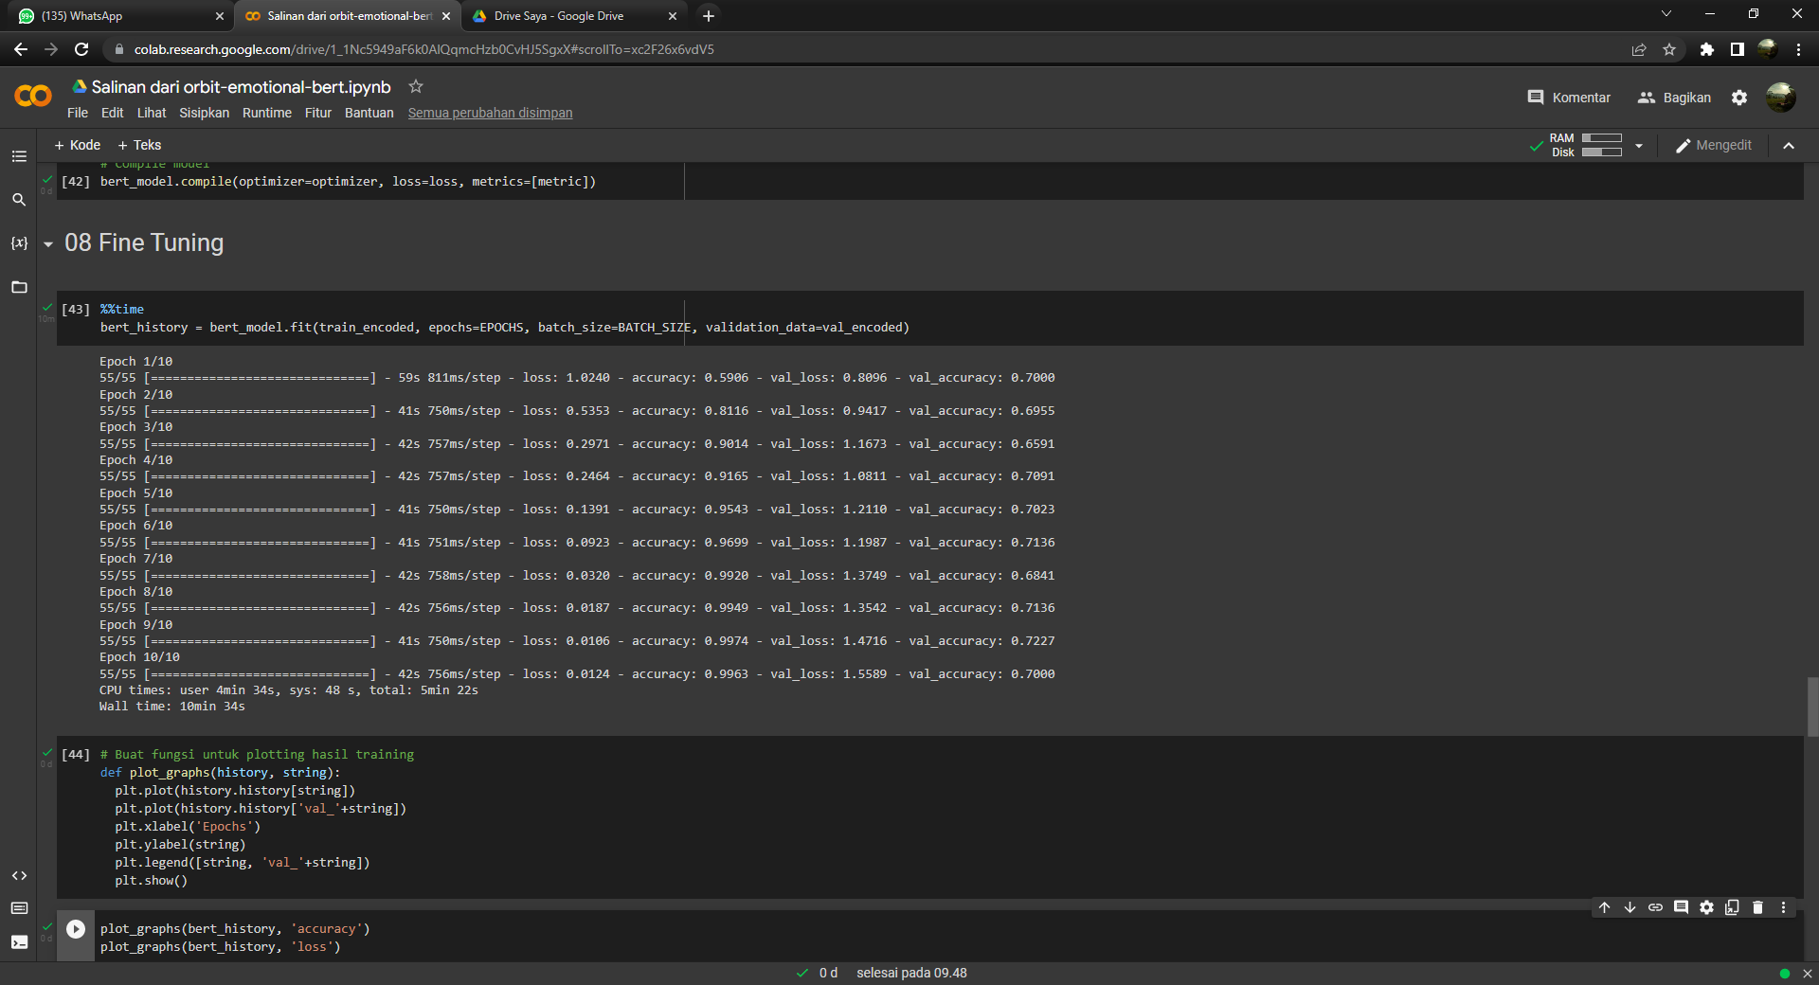

##### Gambar 3. 1 Training Model NLP

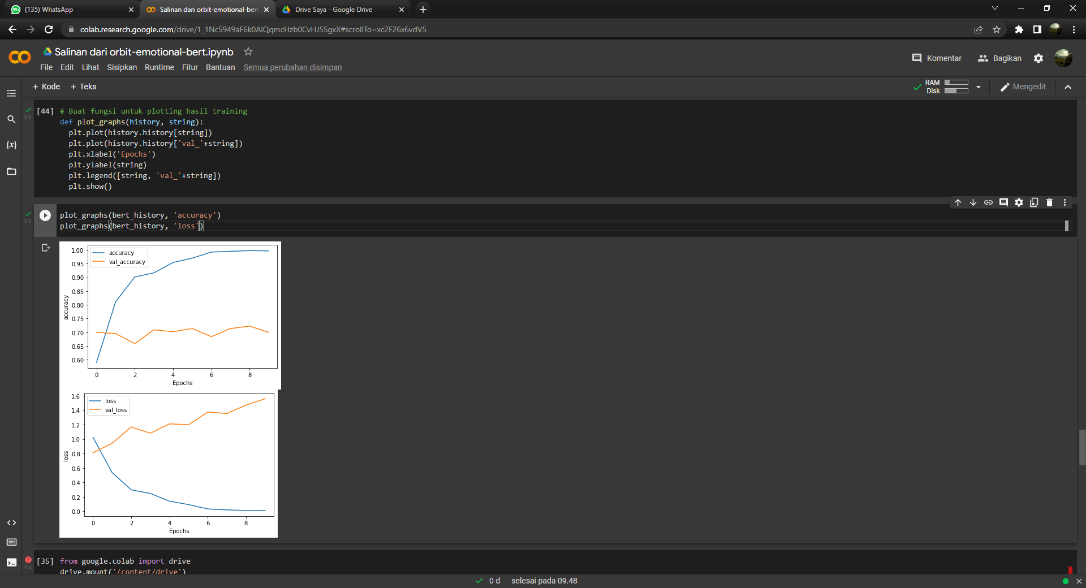

##### Gambar 3. 2 Visualisasi Model NLP

##### Gambar 3. FlowChart Alur Sistem Aplikasi

##### Gambar 3. 4 Hasil Prediksi Aplikasi Pada Website

# Penutup

## Kesimpulan

Berdasarkan project yang diselesaikan, aplikasi Analisis Kepuasan Pegawai Menggunakan Deep Learning mendapatkan hasil yang sesuai diharapkan. *Library face-recognition* dapat mendeteksi wajah pegawai yang sudah terdaftar. *Library Speech Recognition* juga dapat mengekstraksi suara menjadi teks agar dapat dilakukan klasifikasi menggunakan model yang dibuat dengan model BERT. Walaupun model BERT yang dihasilkan *overfitting* yaitu akurasi pada *data training* mendapat 99% dan pada data testing 72%, model BERT dapat melakukan klasifikasi sentiment dengan baik.

## Saran

Project aplikasi Analisis Kepuasan Pegawai Menggunakan Deep Learning masih jauh dari sempurna dan memiliki beberapa kekurangan. Adapun saran untuk project ini kedepannya adalah:

1. Memperbaiki tampilan UI/UX agar lebih mudah digunakan serta menambah halaman dashboard untuk diakses admin.
2. Memperbaiki face-recognition dengan melatih ulang model.
3. Memperbanyak data pada klasifikasi emosi dan memperbaiki model agar tidak overfitting.

# Referensi

[1] Z. B. Zulaikha Ayu Fitaria, “Pengaruh Umpan Balik Dan Insentif Terhadap Pemberdayaan Auditor Internal Pemerintah Serta Implikasinya Terhadap Motivasi Dan Kinerja,” *Diponegoro J. Account.*, vol. 3, no. Volume 3, Nomor 2, Tahun 2014, pp. 213–225, 2014, [Online]. Available: https://ejournal3.undip.ac.id/index.php/accounting/article/view/6100.

[2] I. I. Wan, “Umpan Balik Sistem Pakar Sebagai Penilaian Kinerja Karyawan Pada PT. Multistrada Arah Sarana, Tbk,” *BMAJ Bus. Manag. Anal. J.*, vol. 2, no. 1, pp. 52–67, 2019, doi: 10.24176/bmaj.v2i1.3211.

[3] S. Anisa Nur Azizah, Muhammad Isnaini Hadiyul Umam, Ismu Kusumanto, Vera Devani, “PENILAIAN KINERJA KARYAWAN MENGGUNAKAN METODE UMPAN BALIK 360 DERAJAT DAN ANALITYCAL HIERARCHY PROCESS (STUDI KASUS : PT. RIAU GRAINDO) EMPLOYEE,” *J. Inf. Technol. Comput. Sci. Vol.*, vol. 4, no. 2, pp. 358–366, 2019.

[4] T. Susim and C. Darujati, “Pengolahan Citra untuk Pengenalan Wajah (Face Recognition) Menggunakan OpenCV,” *J. Heal. Sains*, vol. 2, no. 3, pp. 534–545, 2021, doi: 10.46799/jsa.v2i3.202.

[5] F. V. Sari and A. Wibowo, “Analisis Sentimen Pelanggan Toko Online Jd.Id Menggunakan Metode Naïve Bayes Classifier Berbasis Konversi Ikon Emosi,” *J. SIMETRIS*, vol. 10, no. 2, pp. 681–686, 2019.

# Lampiran A. TOR

**TERM OF REFERENCE (TOR)**

**STUDI INDEPENDEN BERSERTIFIKAT**

**AI MASTERY PROGRAM**

**DI ORBIT FUTURE ACADEMY**

1. **Rincian Program**

AI Mastery Program adalah program pelatihan *Artificial* *Intelligence* (AI) daring yang bertujuan untuk memperkenalkan teknologi dan perangkat AI kepada pelajar, sehingga diharapkan mereka dapat mengembangkan produk AI yang memiliki dampak sosial. Program ini berfokus pada komponen utama AI, seperti Data Science (DS), Natural Language Processing (NLP), Computer Vision (CV), dan Reinforcement Learning (RL).

1. **Tujuan Program**

Tujuan yang diharapkan setelah peserta mengikuti program ini:

1. Mampu memahami apa itu AI, penerapan dan pemanfaatannya.
2. Mampu memahami terkait tiga domain utama AI (DS, NLP, dan CV).
3. Mampu mengelaborasi kemampuan terkait AI dengan bidang lain.
4. Mampu memahami pentingnya data dalam AI.
5. Mampu membuat project AI yang berdampak sosial.
6. Mampu menulis kode dengan bahasa pemrograman Python.
7. Mampu memahami operasi dan logika sederhana pada Python.
8. Mampu membuat *project* Python.
9. Mampu melakukan kolaborasi secara interaktif dengan Git/Github.
10. Mampu membuat *repository* di akun Git/Github.
11. Mampu membuat portfolio dengan Git/Github.
12. Mampu menganalisis algoritma Machine Learning (ML) yang paling sesuai.
13. Mampu membuat model ML.
14. Mampu memahami dan menerapkan algoritma ML untuk membantu kehidupan.
15. Mampu membuat model Deep Learning (DL).
16. Mampu membuat kode program untuk pengujian model data science.
17. Mampu melakukan pengujian model dan analisis.
18. Mampu membuat ramalan dan prediksi berdasarkan data.
19. Mampu mengolah data yang besar untuk membuat keputusan.
20. Mampu men-clustering untuk memetakan pola.
21. Mampu membuat dokumentasi hasil pengujian model DS.
22. Mampu Membuat model DS dengan ML & DL.
23. Memahami NLP.
24. Mampu membuat model pengenalan suara.
25. Mampu membuat chatbot.
26. Mampu membuat project terkait dengan RL.
27. Mampu mengkombinasikan dan membuat project terkait AI, IoT, dan sensor.
28. Mampu mengaplikasikan konsep RL dan diterapkan bersama domain AI lain.
29. Mampu memahami dan membuat project terkait CV.
30. Mampu menggunakan teknologi terkait Computer Vision.
31. Mampu mengembangkan project CV untuk kepentingan sosial.
32. Mampu membuat model ML dan DL untuk berbagai kasus.
33. Mampu men-deploy model menggunakan Heroku dan atau menggunakan layan Machine learning as a service (MLaaS).
34. **Jadwal dan Tempat Pelaksanaan**

Jadwal pelaksanaan tertera dalam tabel 6. 1 berikut:

#### Tabel 6. 1 Jadwal Pelaksanaan

|  |  |  |
| --- | --- | --- |
| **Pukul (WIB)** | **Durasi (jam)** | **Aktivitas** |
| 08.00 s.d. 11.30 | 3.5 | Kelas Sesi Pagi |
| 13.00 s.d. 16.30 | 3.5 | Kelas Sesi Siang |
| 16.30 s.d. 17.30 | 1 | *Self-Study* |

Kelas akan diselenggarakan secara daring melalui aplikasi *video* *conference*.

1. **Peserta**

Peserta program ini adalah mahasiswa yang berasal dari Perguruan Tinggi di bawah Kementerian Pendidikan, Kebudayaan, Riset, dan Teknologi Republik Indonesia.

1. **Uraian Tugas Peserta**

Selama mengikuti program ini, peserta diharuskan:

1. Mengikuti program dari awal hingga selesai.
2. Mematuhi aturan program.
3. Mematuhi aturan kelas yang dibuat bersama *homeroom* atau *domain* *coach*.
4. Mengikuti kelas dengan presensi minimal 85%.
5. Membuat laporan harian dan mingguan di *website* Kampus Merdeka.
6. Menyelesaikan Proyek Akhir (PA) beserta laporannya.

|  |  |
| --- | --- |
|  | Pekalongan, 21 Februari 2022 |
| Homeroom Coach, | Peserta Program, |
|  |  |
| Shindy Arti, S.Pd., M.Eng. | Satria Nur Saputro |
| 2201042 | 19102296 |

# Lampiran B. Log Activity

#### Tabel 7. 1 Log Activity

|  |  |  |
| --- | --- | --- |
| **Minggu/Tgl** | **Kegiatan** | **Hasil** |
| Minggu 1, 29 April 2022 | Melakukan observasi masalah, penetuan ide, perumusan masalah, pencarian beberapa referensi. | Ide topik ditemukan terhadap pemecahan masalah yang akan dilaukakan. |
| Minggu 2, 6 Mei 2022 | Hari raya idul fitri 1444 H. | Libur Nasional dan cuti Bersama. |
| Minggu 2, 13 Mei 2022 | Pembagian Job role desc masing-masing anggota dengan timeline yang telah ditentukan serta melakukan pencarian dan membandingkan referensi yang dibutuhkan dengan dalam pemecahan masalah sebagai solusi terhadap tujuan yang akan dicapai pada laporan akhir. | Pembagian masing masing job desc dengan job desc sebagai penerapan CV pada pengerjaan laporan akhir. |
| Minggu 3, 20 Mei 2022 | Melakukan pemilihan penerapan *library* *face-recognition* dan melakukan penerapan menggunakan google collab dengan catatan utama memperhatikan kekurangan dan kelebihan *library face-recognition* dalam penerapan dalam video. | Menggunakan library Face-recognition untuk mempersingkat waktu pembuatan aplikasi. |
| Minggu 4, 27 Mei 2022 | Analisis clean code dan komentar terhadap fungsi dari CV dan NLP sehingga penyambungan intergrasi antara fungsi-fungsi dalam berjalan dengan baik tanpa error dan penerapan langsung data bisa masuk kedalam CSV. | Clean code agar mempermudah dalam menganalisis, membaca, serta pengembangan code. |
| Minggu 5, 3 Juni 2022 | Membantu dalam penyambungan integrasi model dan *Front-end* dengan focus penerapan yaitu mencoba dilakukan pada *localhost computer* dan melakukan pengumpulan dependency library untuk aplikasi. | Pembuatan website telah selesai dan seluruh alur sesuai dengan flowchart pelaksanaan aplikasi. |
| Minggu 6, 10 Juni 2022 | Melakukan pelapoan pada laporan laporan akhir tentang apa yang dikerjakan. | Hasil laporan PA telah selesai. |
| Minggu 7, 17 Juni 2022 | Melakukan Finishing project. | Project Selesai. |

*.*

# Lampiran C. Dokumen Teknik

**1.** **AI Project Cycle**

1. **Problem Scoping**

Perusahaan pada setiap bulan atau tahun seringkali melakukan survei terhadap para karyawannya untuk mengevaluasi kinerja pelayanan perusahaan dalam menciptakan lingkungan kerja yang nyaman. Dalam mengumpulkan survei atau umpan balik dari karyawan biasanya dilakukan dengan cara mengisi kuesioner dengan berbagai pertanyaan. Hal ini menyebabkan proses pengisian umpan balik membosankan dan membutuhkan banyak waktu bagi karyawan. Bagi perusahaan sendiri analisis data tersebut juga akan memakan waktu banyak untuk mengekstraksi informasi di dalam umpan balik tersebut dengan cara manual.

1. **Data Acquisition**

Data pegawai/karyawan diambil dari kelima anggota kelompok kami untuk digunakan sebagai *face recognition*. Kemudian data audio dan teks diekstraksi menggunakan *library SpeechRecognition*. Dalam melakukan analisis emosi, data didapatkan dari github (*source:* [*https://github.com/meisaputri21/Indonesian-Twitter-Emotion-Dataset.git*](https://github.com/meisaputri21/Indonesian-Twitter-Emotion-Dataset.git)) untuk proses pelatihan.

1. **Data Exploration**

Eksplorasi data dilakukan pada data teks yang didapat untuk proses klasifikasi emosi. Total data dari dataset *Indonesian Twitter Emotion Dataset* sebanyak 4403 data. Data terdiri dari emosi *angry, happy, sadness, fear,* dan *love*. Data dapat divisualisasikan berdasarkan emosi sebagai berikut:

Data selanjutnya melalui proses *preprocessing* dengan tahapan *casefolding,* penghilangan symbol, penghilangan kata [*username*], penghilangan kata [url], penghilangan angka, penghilangan ekstra spasi, dan normalisasi kata.

1. **Modelling**

Data selanjutnya digunakan untuk klasifikasi emosi berdasarkan teks*.* Model yang digunakan adalah model BERT. Dengan *training* menggunakan model BERT dengan 5 *epochs* serta menggunakan optimasi Adam dan parameter *learning rate*.

1. **Evaluation**

Model yang sudah melalui proses pelatihan kemudian dilakukan evaluasi dengan *metrics accuracy.* Dengan diplot didapatkan hasil seperti berikut:



##### Gambar 8. Evaluasi Model BERT

1. **Deployment**

*Deployment* dilakukan pada aplikasi berbasis web menggunakan *library* Flask*. Deployment* dilakukan dengan tahapan menyelesaikan model terlebih dahulu kemudian digabungkan dengan *library* Flask untuk selanjutnya dapat menganalisis masukan berupa video.

1. **Profil Tim dan Deskripsi Pembagian Tugas**

#### Tabel 8. Pembagian Tugas

|  |  |
| --- | --- |
| Anggota | Tugas |
| Finder Normandia Yehezkiel | UI/UX, Front-End |
| Anggeralmasih Wiradika Rusmana | Front-End, UI/UX |
| Hijri Adwaulhilal | NLP |
| Satria Nur Saputro | CV |
| Widi Afandi | Backend, NLP |

* UI/UX, Front-End bekerja dalam membuat bagian User Interface.
* NLP, Pembuatan model untuk menganalisis sentiment anger, happy, sadness, fear, dan love menggunakan BERT.
* CV, Penerapan model untuk melakukan face-recognition berdasarkan inputan video sehingga dapat dikenali melalui data csv.
* Backend, Penyambungan model dan interface menggunakan framework.

1. **Deskripsi Aplikasi**
2. **Nama dan Fungsi Aplikasi**

Aplikasi Analisis Feedback Karyawan, program yang akan menganalisis masukan dari karyawan berupa video yang nantinya akan diekstrak sebagai gambar untuk identifikasi wajah dan teks untuk identifikasi emosi. Cara kerja aplikasi pertama input berupa video berformat mp4, akan di ekstrak audio dari video dengan format wav kemudian mengekstrak audio ke teks. Video akan di face-recognition untuk mengetahui karyawan mana yang akan dianalisis, teks dari audio akan diidentifikasi apakah kalimat yang diucapkan karyawan termasuk kategori anger, happy, sadness, fear, dan love, terakhir data analisis dan karyawan akan masuk ke dalam csv.

1. **Jenis Aplikasi dan *Specific Requirement***

Aplikasi ini merupakan aplikasi berbasis website, sehingga disarankan untuk diakses melalui web browser pada desktop seperti Google Chrome. Requirement khusus untuk menggunakan aplikasi ini adalah video dengan format mp4.

1. **User Interface**

##### Gambar 8. Tampilan Interface Website

1. **Keterangan Lainnya**

Pengujian aplikasi :

* Pengujian aplikasi dilakukan secara manual dengan memperhatikan flowchart pelaksanaan proyek.

Kelebihan aplikasi :

* User hanya perlu meng-upload video sehingga efisiensi dan efektifitas lebih cepat dengan bantuan AI.
* Library face-recognition dapat mendeteksi wajah pegawai yang sudah terdaftar.
* Library Speech Recognition juga dapat mengekstraksi suara menjadi teks agar dapat dilakukan klasifikasi menggunakan model yang dibuat dengan model BERT.

Kekurangan aplikasi :

* Model masih kurang sempurna.
* UI/UX masih perlu pengembangan yang lebih baik lagi.

Pengembangan aplikasi di masa depan :

Diharapkan Aplikasi dapat digunakan oleh partner perusahaan dan juga tidak hanya untuk karyawan dapat digunakan pada ruang lingkup lain yang membutuhkan analisis feedback dan perbaikan model yang lebih akurat dan cepat.